大分県○○市
アライグマ防除実施計画書

平成○○年○月

大分県○○市

目 次

- 目的･･･････････････････････････････････････････････････････････････

- 特定外来生物の種類･････････････････････････････････････････････････

- 防除を行う区域･････････････････････････････････････････････････････

- 防除を行う期間･････････････････････････････････････････････････････

- 大分県内及び○○市内における分布状況と防除の現状･････････････････････
5-1 県内の分布状況･･･････････････････････････････････････････････････
5-2 ○○市内の分布状況など･･･････････････････････････････････････････

- 防除の目標･････････････････････････････････････････････････････････

- 防除の実施･････････････････････････････････････････････････････････
7-1 関係法令等への対応･･･････････････････････････････････････････････
7-2 防除の進め方･････････････････････････････････････････････････････

資料･･･････････････････････････････････････････････････････････････
様式1：捕獲従事者台帳
様式2：捕獲従事者証(例)
様式3：箱わな標識
様式4：アライグマ捕獲記録票
様式5：アライグマ痕跡・目撃・被害・捕獲情報一覧表
その他参考様式：箱わな危険表示版(例)

1. 目的
大分県内のアライグマは、大分県による調べ（平成20年度以降の目撃及び捕獲等の情報）や環境省による「九州地方アライグマ防除モデル事業（平成21年度、平成22年度）」において、分布状況が整理され、県内の８市において生息確実の情報が得られており、野生化したアライグマの生息分布が急速に拡大していることがうかがえます。これにともない、農畜産物の食害、家屋侵入の糞尿等による生活環境被害や生態系への被害の発生や増加が懸念されます。
アライグマとその被害を増やさないためには、早期の分布状況の把握、適切な防除計画の立案、アライグマ問題の普及・啓発、市民との協働による防除の実施、またこれらを近隣市町村・県・国等と連携しつつ進めることが必要です。本計画は、「外来生物法」に基づく「特定外来生物の防除の確認」を受け、適切かつ効果的にアライグマの防除を行うことを目的として策定しました。

2. 特定外来生物の種類
本計画の防除の対象動物は以下の2種類です。
・アライグマ(プロキュオン・ロトル Procyon lotor)
・カニクイアライグマ(プロキュオン・カンクリヴォルス Procyon cancrivorus)
※現時点で大分県内での生息が確認されているのはアライグマのみです。

- 防除を行う区域
大分県○○市内全域とします。※○○市の位置は図-1参照。

4. 防除を行う期間
平成○○年○月○日から平成○○年○月○日までとします。
※計画策定日以降のできるだけ早い日程から、「プロキュオン・ロトル（アライグマ）の防除に関する件（平成17年農林水産省、環境省告示第九号）」で定める防除期間の終期までとします。

5. 大分県内及び○○市内における分布状況と防除の現状

5-1 県内の分布状況
(1)分布状況・確認状況
平成23年7月現在の分布状況は、図-1に示すとおりです。これによると、山地から低地まで、広範囲に分布していることが分かります。図-2には、これまでの市町村ごとの確認件数を示しました。確認件数は、有害鳥獣や狩猟による捕獲、自動撮影カメラによる撮影等の確実な情報のみが含まれています。

(2)被害状況
「農作物・家畜等の食害等」の報告は数件上がっておりますが、アライグマによる被害と断定できるものは少ない状態です。また、「家屋等侵入」(主に繁殖のため屋根裏に侵入)により屋根裏等を糞尿で汚染する被害報告は無いですが、神社仏閣等への侵入が疑われる報告があります。
アライグマは原産地の北米では「狂犬病」の主要な媒介動物となっているほか、「アライグマ回虫症」の人への感染例も報告されていますが、現状では人及び野生動物への感染に関する報告はありません。
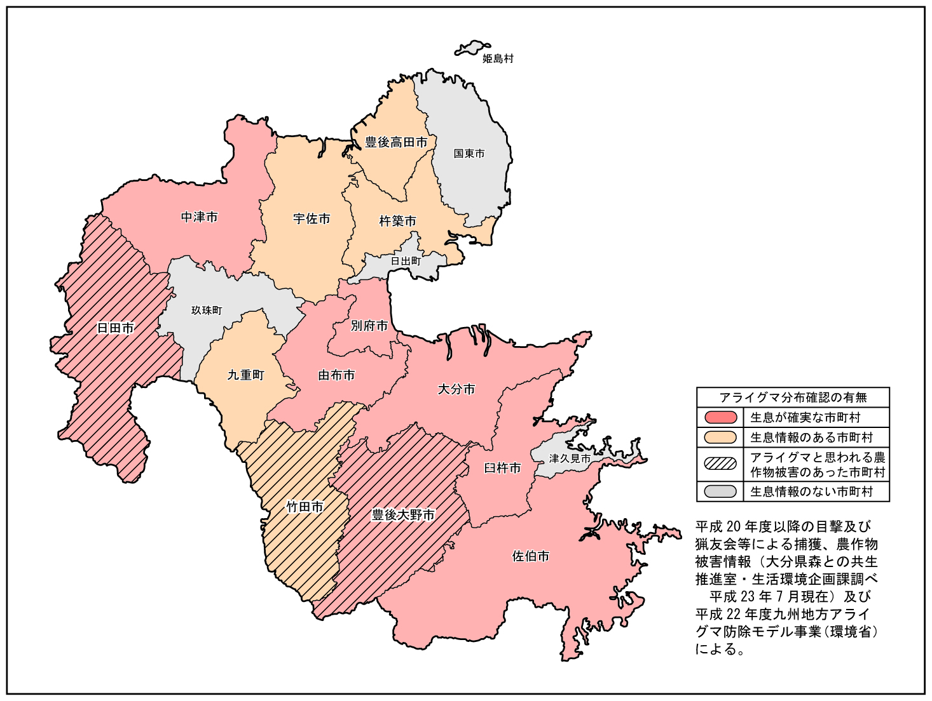

図-1 大分県におけるアライグマの分布状況(平成23年7月現在)

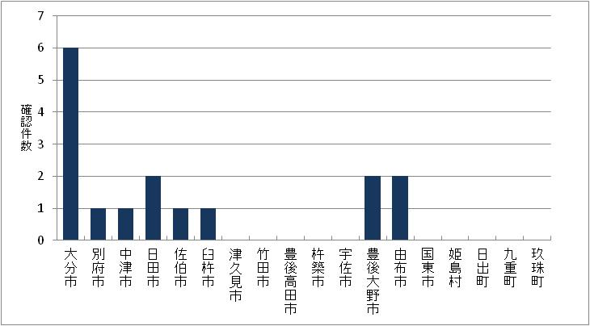

図-2 市町別アライグマの確認件数(平成23年7月現在)

5-2 ○○市内の分布状況など
(1)分布状況
※ 市町村内での分布確認状況及び捕獲状況について記載してください。
※ 農作物、畜産物、生活環境、生態系等への被害状況について記載してください。
※ 確認場所のポイントデータやメッシュ番号（三次メッシュコードや5kmメッシュ
番号等）で情報を整理して置くと、防除後のデータと比較することで、防除の成果
を効果的にモニタリングすることができます。
※ 確認地点等をできるだけ詳細な情報とすることで、分布傾向や被害状況の大きさ等
も推測することができます。
※ 当該地域に確実な生息情報が無いが、近接地域等で情報がある場合には、市町村等
の広域単位での分布状況について記載します。
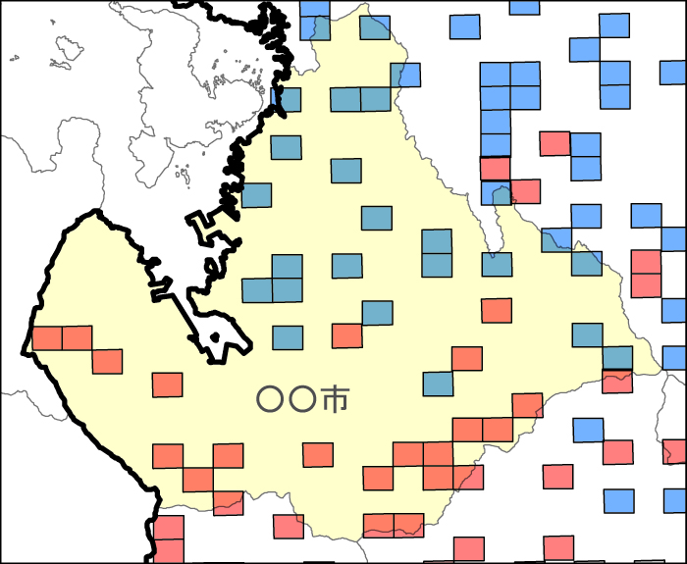

図-2 例)○○市におけるアライグマの確認状況(平成○年○月現在)
※三次メッシュで整理し
確認のあるメッシュ と確認していないメッシュ
に区分して表示した例

(2)アライグマ生息状況の評価
これまでの分布情報、捕獲情報などを元に、表-1に各地域のアライグマの生息状況を示しました。
表-1 ○○市内の地域別アライグマ生息状況評価
地 域 | 生息レベル | ア ラ イ グ マ の 生 息 状 況
○○町 | 4 | 全域にて多数捕獲・確認あり。
××町 | 3 | 増加傾向
△△町 | 3 | 限定された地域で確認だが今後増加見込まれる
◇◇町 | 3 | 増加傾向
●●町 | 2 | まだ全域には広がっていない状況
□□町 | 2 | まだ少ないが増加傾向
▼▼町 | 1 | 現状での捕獲情報、フィールドサイン等確認なし

※ 市内の詳細な分布状況等のデータが無い場合には、必要に応じて地域住民や農業・
畜産関係者、道路管理団体等にアライグマ生息状況のヒアリング等を行います。
※ 市内の分布生息状況に応じて各町または大字等の単位で生息レベル評価を行います。
レベル評価については、「表-1」のアライグマの生息状況を参考にしてください。
※ 生息レベルについては、捕獲や目撃等の確認情報の件数及び確認情報の分布の広が
りについて注目します。捕獲等の件数が多い及び確認地域の広がりが大きい場合は
「４」、捕獲件数が多いが分布が局所的等の場合、捕獲件数は少ないが分布が広い場
合は「３」、捕獲件数も少なく、分布も局所的の場合は「２」、捕獲、分布とも確認が
ない場合は「１」等の評価をします。
※ 経年的に評価を行い、防除前と防除後のデータと比較することで、防除の成果を効
果的にモニタリングすることができます。

6. 防除の目標
特定外来生物被害防止基本方針には「既に定着し被害を及ぼしている特定外来生物については、被害の程度と必要性に応じて生態系からの完全排除、封じ込め等の防除を計画的かつ順応的に実施する。」と規定されており、○○市においても長期的には地域からの完全排除が目標となります。地域の生息レベルに応じた短期的な防除目標に応じて、各地域の防除目標を以下のように設定します。
防除の実施によって、生息レベルが下がった場合には、目標を再設定し、最終的には地域からの排除を目指します。

表-2 生息レベル選定基準
生 息  レベル | 生息状況／被害状況 | 防 除 目 標
0 | 近隣での生息情報も無く、  又は被害の情報も無い | 地域への侵入監視
1 | 近隣での生息情報はあるが、生息情報はほとんど無い又は被害の情報は無い | 地域への侵入予防
2 | 少数個体生息する、又は、  希に被害の情報がある | 個体数増加防止
3 | 増加傾向にある、又は、  時々被害の情報がある | 個体数の減少、被害の低減
4 | 多く生息する、又は、  被害が多い | 個体数の減少、被害の低減

7. 防除の実施

7-1 関係法令等への対応
アライグマの捕獲には、「鳥獣保護法」に基づく「有害鳥獣捕獲許可」もしくは、「外来生物法」に基づく「特定外来生物の防除の確認」のいずれかの手続きが必要です。防除にあたっては、外来生物法やその他の関係法令を遵守して行います。

7-2 防除の進め方
防除にあたって、市は実施主体となり、県、地域住民、関係団体等の協力を得ながら、防除を実施します。具体的には、アライグマの普及啓発、講習会の開催、情報の収集整理などを行い、全体的な実施計画の進行管理を行います。

(1)情報の収集
一般住民や関係団体及び捕獲協力者などからのアライグマの目撃情報・被害情報・捕獲情報を収集整理し、分布状況の把握に努めます。また、得られた情報は、防除手法の検討や普及啓発などに活用します。
また、目撃・被害情報及び捕獲情報を定期的に公表することで、市民の危機意識を喚起すると同時に、防除効果の周知を通じて、達成感を共有し、捕獲意欲の向上を行います。

(2)普及啓発
アライグマについての基本的な知識、分布情報、防除方法、捕獲等の情報提供のお願いについて記載したパンフレットなどを用い、広くアライグマに対する知識の普及啓発を行います。
また、地域住民を対象としたアライグマ問題の正しい知識普及と防除方法、特に捕獲などについて学ぶ講習会を開催します。なお、この講習会を受講した者のうち、希望者については、捕獲従事者として防除活動に参加することとします。

(3)被害予防措置
農家及び人家周辺等にアライグマを近づけないために、自治会や農業団体などを中心に、地域住民などの積極的な参画を得ながら、地域が協力して誘因要因の除去を実施します。農地周辺の放棄作物の処分や生ごみ等の放置をしないなど、適正な環境管理を行うこととします。
また、防護柵やネットの設置等で、農地や人家への侵入を防止し、アライグマによる被害の事前回避や軽減を図ります。

(4)捕獲の実施
捕獲に従事する者は、鳥獣保護法に基づくわな免許を有する者及び適切な捕獲と安全に関する知識及び技術を有する者（前述の講習会を受講した者）とします。なお、捕獲従事者は本人の希望により、その都度、上記資格を審査し、条件を満たす者であれば捕獲従事者として台帳にて管理します。
また、捕獲従事者が捕獲を実施する際には、必要に応じ事前に関係地域住民等への周知を図るとともに、外来生物法に基づく防除を実施していることを証する書類を携帯することとします。

・使用する罠及び設置場所
使用する罠は箱わなを用い、アライグマの生息や被害が確認又は推定された地点周辺で設置を行います。
なお設置する箱わなには、外来生物法に基づく防除を実施している旨、防除実施者の住所、氏名、連絡先などを記載した標識の装着等を行います。

・捕獲個体の取り扱い
捕獲個体は、できるだけ苦痛を与えないよう、炭酸ガスを用いるなどの殺処分を行います。殺処分の実施場所は、捕獲現場か市が定める場所に箱わなに入れたまま運搬して実施します。
死亡が確認された後、体重の計測、頭胴長の計測、雌雄などの判定を行い、捕獲場所、日時とともに記録します。殺処分した死体は、一般廃棄物として処分するなど適切に処理します。

・捕獲個体の譲り受けと飼養
捕獲個体については、学術研究、展示、教育、その他公益上の必要があると認められる目的で譲り受ける旨の求めがあった場合は、外来生物法第5条第1項に基づく、飼養等の許可を得ている者、または同法第4条第2項の規定に基づいて特定外来生物を適正に取り扱うことのできる者に譲り渡すことができることとします。

・感染症予防措置
アライグマは、アライグマ回虫、狂犬病、レプトスピラ症等の人獣共通感染症を保有している可能性があり、その取り扱いには十分注意します。
殺処分作業を行う際には手袋を着用し、個体及び個体の触れた捕獲器、処分機材を素手で触れることのないよう留意します。また、アライグマの入っている捕獲器を扱う際には、革手袋等を使用します。
作業が終了した段階で、手指をアルコール等の消毒薬で充分殺菌し、使用後の箱わなについても洗浄、消毒を行います。
なお、作業中の飲食は、厳に慎みます。

(5)合意形成
防除にあたっては、防除を行う地域の土地や水面の所有者等に対しては、必要に応じて防除実施内容を説明し、可能な限り理解を得るものとします。

(6)継続的モニタリング
生息状況(捕獲・被害等)について継続的にモニタリングを行い、防除の進捗状況や効果の検証を行います。モニタリングは、住民からの情報提供、捕獲協力者からの分布や被害、捕獲情報を収集、集約することにより実施します。モニタリング結果によって必要と判断された場合には、防除計画の見直しを行います。
特に生息数の多い高密度地域においては、一定期間を定めて防除を集中的に行い捕獲圧を高め、実施前後の状況のモニタリングを行います。密度低下が見られた場合には、捕獲圧を緩めながらも、継続的に防除活動を行い、地域からの根絶を目指します。

登録番号  様式1：捕獲従事者台帳 | 従事者氏名 | 従事者住所 | 講習会による登録 |  |  | 狩猟免許及び狩猟者登録 |  |  | 備考
登録番号  様式1：捕獲従事者台帳 | 従事者氏名 | 従事者住所 | 番号 | 登録日 | 開催地 | 番号 | 交付年月日 | 交付機関名 | 備考
2010－001 | (ふりがな)○○ ○○ | ○○市○○町○○ |  | 平成○年○月○日 |  | ○-第○号 | 平成○年○月○日 | 大分県
2010－001 | ○○ ○○
 | (ふりがな)
 | (ふりがな)
 | (ふりがな)
 | (ふりがな)
 | (ふりがな)
 | (ふりがな)
 | (ふりがな)
 | (ふりがな)
 | (ふりがな)

様式2：捕獲従事者証(例)

 | 第2010-○○号
 |  | ○○市(町・村)アライグマ防除実施計画に基づく
 |  |  |  | 捕 獲 従 事 者 証
 |  |  |  | ○ ○ 市(町・村) 長 |  |  | 印
 | 住 所 |  | ○○市○○町○○番地 |  |  | 注意事項
 | 氏 名 |  | ○○ ○○ |  |  | ・捕獲従事者証は、アライグマの捕獲に際しては必ず携帯しなければならず、かつ、他人に使用させてはならない。  ・アライグマの捕獲結果は、アライグマ捕獲記録票（様式4）に記載し、捕獲期間終了後30日以内に、○○市（町・村）長に報告をしなければならない。
 | 生年月日 |  | 昭和○○年○○月○○日
 | 目 的 |  | アライグマの捕獲
 | 捕獲区域 |  | ○○市
 | 登 録 日 |  | 平成○○年○○月○○日
 | 捕獲方法 |  | 箱わなによる捕獲
 | 備 考

様式3：箱わな標識(例)

特定外来生物による生態系等に係る被害の防止に関する法律に基づく
アライグマ・カニクイアライグマの防除
 | 氏 名  (実施主体) | (捕獲従事者 ほか 名)
 | 住 所
 | 連 絡 先 | (電話) (担当)
 | 確認・認定 | 平成 年 月 日 第 号
 | 防除の期間 | 平成 年 月 日 から  平成 年 月 日 まで

様式4：アライグマ捕獲記録票

 |  |  | 捕獲従事者登録番号： |  |  | 2010－○○○
 |  |  | 捕獲従事者氏名： |  |  | ○○ ○○
 | 番号 | 捕 獲 場 所 |  |  |  |  |  |  | 捕獲年月日 | 捕獲個体の情報 |  |  | 特記事項
 | 番号 | 所在地 |  |  | 地目等 |  | 箱わな番号 |  |  | 性別 | 体重 | 頭胴長 | 餌、頭胴長、繁殖状況等
 | 1 | ○○市○○町○○番地 |  |  | 果樹園 |  | ○○○○ |  | 平成○年○月○日 | オス | ○○kg | ○○cm | ふすまを使用。未繁殖。
 | 2 |  |  |  |  |  |  |  |  |  | kg | cm
 | 3 |  |  |  |  |  |  |  |  |  | kg | cm
 | 4 |  |  |  |  |  |  |  |  |  | kg | cm
 | 5 |  |  |  |  |  |  |  |  |  | kg | cm
 | 6 |  |  |  |  |  |  |  |  |  | kg | cm
 | 7 |  |  |  |  |  |  |  |  |  | kg | cm
 | 8 |  |  |  |  |  |  |  |  |  | kg | cm
 | 9 |  |  |  |  |  |  |  |  |  | kg | cm
 | 10 |  |  |  |  |  |  |  |  |  | kg | cm
 | 依頼事項 |  |  | ・捕獲場所の「所在地」は集落等の位置を記入してください。
 |  |  |  | ・「地目等」は農地(田・畑・果樹園・草地)、山林、住宅地、社寺、道路付近、河川付近、池付近から選択してください。
 |  |  |  | ・箱わな番号は、市町ごとの箱わなの管理番号を記入してください。無い場合は空欄。
 |  |  |  | ・頭胴長とは、鼻の先から尾の付け根までの、背中に沿った長さを指します。
様式5：アライグマ痕跡・目撃・被害・捕獲情報一覧表
No | 識別番号 | 年度 | 確認年月日 | 痕跡/目撃/被害/捕獲 | 所 在 地 | 地目等 | メッシュコード(わかれば記入) | 捕獲の場合に記入のこと |  |  |  |  | 備 考  (捕獲以外の行動や痕跡の種類、被害状況等を記入)
 |  |  |  |  |  |  |  | 箱わな番号 | 雌雄 | 体重 | 頭胴長 | 繁殖状況 | 備 考  (捕獲以外の行動や痕跡の種類、被害状況等を記入)
1 | ○○○ | 2010 | 平成○年○月○日 | 捕獲 | ○○市○○町○○番地 | 果樹園 | 00000000 | ○○○ | オス | ○○kg | ○○cm | 妊娠 | 餌はコーン菓子
2 | ○○○ | 2010 | 平成○年○月○日 | 目撃 | ○○市○○町○○番地 | 水田 | 00000000 | － | － | － | － | － | 田んぼの中で足跡を発見

その他参考様式：箱わな危険表示板(例)

危険! さわらないで!!

危険ですので、箱わなには絶対に手をふれないようお願いします。

現在、外来生物であるアライグマを捕獲中ですので、ご協力を
お願いいたします。

連 絡 先
捕獲実施主体者名○○○○
住 所：○○市○○町○○番地
電 話：○○○○（○○）○○○○

危険! さわらないで!!



